**电 子 科 技 大 学**

**学生姓名**：

**学 号**：

**小组成员**

**实验名称**： 实验5 频域微波通信实验

**实 验 报 告**

**一、实验目的**

1.1 频域微波通信系统的组成、工作原理及应用

1.2 频域微波通信试验演示系统的组成及工作原理

1.3 以小组为单位，在课外完成“幅度、相位调制和解调；差分编码、解码”的编程设计工作

**二、实验原理**

2.1 通信系统的组成

电子通信系统的作用是将消息或信息从产生消息的信源发送到一个或多个目的地。通信系统通常可以用下图所示的功能方框图来表示。信源所产生的信息可以是声音（语音源）、图像（影像源），或纯文本。

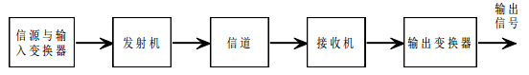

变换器通常用于将信源的输出变换成适合传输的电信号。例如，话筒可以将语音信号变换成电信号，而摄像机则将图像信号变换成电信号。在接收端，使用类似的变换器，可以将接收的电信号变换成适合用户的信号，如麦克风将电信号变换成语音信号，显示器将电信号变换成图像信号。

2.2 数字通信系统

当系统中传输的信号是具有连续的时变波形信号时，这种信号称为模拟信号(analog signals)，产生信号的信源称为模拟信源（analog sources）。模拟信号可以通过载波调制直接在通信信道上发射，然后在接收端进行相应的解调。这样的通信系统称为模拟通信系统(analog communication system)。

模拟信源的输出还可以转换成数字形式，消息可以通过数字调制后发送，并在接收端解调成数字信号。和模拟传输相比，通过数字传输的信号，其保真度能够得到更好的控制。尤其重要的是，在长距离传输时，数字传输允许对数字信号进行再生处理，这样可以在每个再生节点消除噪声的影响。此外，模拟消息信号可能高度冗余，采用数字处理就可以在调制之前消除其冗余度，从而压缩带宽。此外，数字系统的实现成本通常更低。

在某些应用中，待发送的消息本身就是数字的，如英语文本文件、计算机数据等，此时，产生消息的信源被称为离散（数字）信源[discrete (digital) source]。在数字通信系统中，发射机和接收机完成的功能，还应包括：发射端的消息信号离散化，接收端的消息信号合成或内插。附加的功能除信道编码与译码之外，还有消除冗余度等。

下图所示为数字通信系统的功能方框图和基本组成模块。信源输出既可以是模拟信号，如音频或视频信号；也可以是数字信号，如计算机的文本文件。在数字通信系统中，信源产生的消息通常变换成一系列的二进制数。理论上，希望使用尽可能少的二进制数来表示信源输出（消息）。将模拟或数字信源的输出高效地变换成二进制数序列的过程，称为信源编码(source encoding)或数据压缩(data compression)。

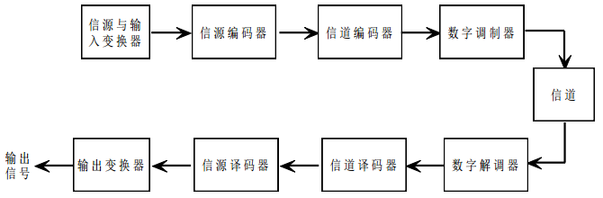

2.3 微波通信系统

微波是无线电波的一个分支，它是频率很高且波长很短的一个无线电波段，通常指频率范围在 300MHz-3000GHz 之间或波长范围在 1m-0.1mm 之间的无线电波。一般来说，各个频段的无线电波都可以用于无线通信，因此有中长波导航、广播、通信，短波通信，超短波通信以及微波通信等。微波通信（ Microwave Communication）指的是利用微波频段的无线电波来传递消息的一种通信方式。目前微波通信所用频段主要有 L 波段（1.0-2.0GHz）、S波段（2.0-4.0GHz）、C波段（4.0-8.0GHz）、X 波段（8.0-12.4GHz）、 Ku 波段（12.4-18GHz）以及 K 波段（18-26.5GHz）。

微波通信通常有地面微波接力通信、微波一点多址通信、卫星通信和微波散射通信。根据信道中所传输的信号形式，通常可分为模拟微波通信和数字微波通信，前者信道中传输的是模拟信号，后者传输的是数字信号。和模拟通信相比，数字通信有很多的优势。

数字信号的传输方式一般分为基带传输和频带传输两大类。基带传输是把数字基带信号不经调制直接送往信道进行传输的方式；数字频带传输是采用调制的方法，将基带信号的频谱搬移到某个高频的载波频带内进行传输。

2.4 微波通信的调制和解调

对于许多数字传输系统来说，由于数字基带信号具有丰富的低频成分，在实际通信信道中不宜直接传输，所以通常要进行数字调制，数字调制是调制信号为数字型的正弦波调制。将基带信号的频谱搬移到某个载波频带内进行传输的方式称为频带传输。由于微波的发送信号频率很高，所以在数字微波传输系统中，常用基带信号序列对中频 70MHz 或 140MHz 的信号进行调制后，再变换到微波频率。这种调制称为载波调制或载波键控。

数字微波通信，根据基带信号改变载波的振幅、相位或频率，相应地就获得幅度键控(ASK)、相位键控(PSK)和频移键控（FSK）信号。

幅度键控和相位键控在数字微波传输系统中使用较多，而频移键控信号由于占用的频带较宽，在大中容量系统中很少使用。因此我们只介绍幅度键控(ASK)和相位键控(PSK)。

2.6 电磁波在自由空间的传播损耗

无线电波在自由空间的传播就称为自由空间传播。

通常自由空间是指充满均匀、无耗媒质的无限大空间，即该空间具有电导率为零、相对介电常数和相对磁导率为 1 的特点。无线电波在自由空间传播不产生波的吸收、散射和反射等现象。

在微波通信中，天线的方向性很强。站间的距离很大，由辐射源发射的电波虽然是球面波，但可以按平面波对待。

电磁波由发射天线辐射后，能量向周围空间扩散，到达接收天线的能量仅是其中的一小部分。距离越远，接收天线收到的能量越少。这就称为电波在自由空间传播过程中的衰减，也称为自由空间的传播损耗。

通常情况下，自由空间的传播损耗可以用 Friis 公式表示。

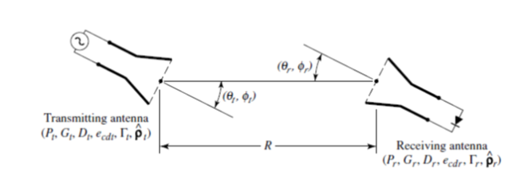

若将发射天线放在A点，发射功率为Pt，接收天线放在B点，接收功率为Pr，A、B间的距离为d。

若将发射天线放在A点，发射功率为Pt，接收天线放在B点，接收功率为Pr，A、B间的距离为d。

若以A点为球心，以d为半径作一球面，则球面积为4πd2，且B点在球面上。球面上任一点处单位面积接收到的功率为Pt/4πd2。

如果收发天线均无方向性，而无方向性天线的有效面积为λ2/4π，其中λ是电磁波的波长。

则B点处无方向性天线接收到的功率为



而实际上用于微波数字通信的天线，通常不是无方向性天线，而是具有很强方向性的天线，它能把辐射能量向主波束方向辐射，也就是和无方向性天线相比，它具有一定的增益G。

设发射天线增益为Gt，接收天线增益为Gr。

则发射天线通过主波束方向单位面积的功率为，而接收天线的有效接收面积为。则接收天线所接收的功率为：



因子称为自由空间损耗因子。

在进行通信系统设计时，必须要首先进行链路预算，以确定发射机的发射功率、收发天线距离、接收机灵敏度要求、放大器增益等。进行链路预算时，为方便起见，通常将 Friis 公式写成 dB 形式，即：



**三、实验编程设计**

3.1 计算收发天线传输距离

假设发射机发射功率为30dBm,接收机的接收灵敏度为-100dBm,发射天线的增益为25dB，接收天线的增益为3dB，低噪声放大器有增益15dB，若保留10dB的衰落余量，不考虑噪声，请利用Friis传输公式，建立信道链路计算公式，并计算出合适的收发天线距离。

**四、实验器材**

设计软件：Matlab

**五、实验步骤及操作**

Matlab求解Friis方程的程序：

clc

clear all

close all

%发射天线增益(dB)

Gt = 25;

%接收天线增益(dB)

Gr = 3;

%发射功率(dBm)

Pt = 30;

%灵敏度(dBm)

s = -100;

%低噪放大器增益(dB)

n = 15;

%保留衰落余量(dB)

fading_margin = 10;

%自定义频率fc(Hz)

fc = 1000;

%频率lamda

lamda = 3e8 / fc;

syms d;

%自由空间损耗因子

m = lamda ./ 4 * pi * d;

%Friis公式

f = Pt + Gt + Gr + s + n + 20 * log10(m) - m^2 * Pt * Gt * Gr;

solve(f)

解得结果：

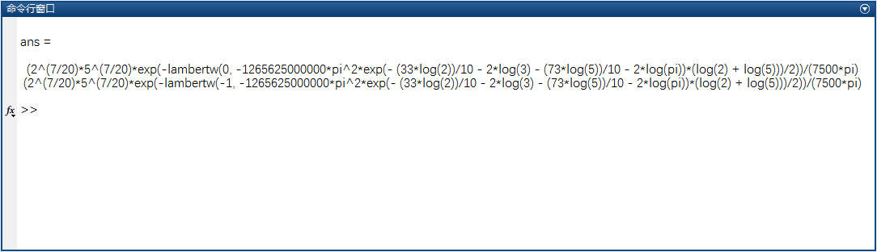

**六、心得与体会**

通过Matlab编程了解到Friis传输公式的工作原理，对无线电波在自由空间传播的过程有了一定的认识，由于本人所学专业知识限制，对Friis公式的使用可能存在误解，对于编程计算的过程大致了解，而对于公式的变量处理可能存在问题。